机密★启用前
云南省 2026 年普通高中学业水平选择性考试
生物学
注意事项：
1．答卷前，考生务必用黑色碳素笔将自己的姓名、准考证号、考场号、座位号填写在答题卡
上，并认真核准条形码上的姓名、准考证号、考场号、座位号及科目，在规定的位置贴好条
形码。
2．回答选择题时，选出每小题答案后，用 2B 铅笔把答题卡上对应题目的答案标号涂黑。如
需改动，用橡皮擦干净后，再选涂其他答案标号。回答非选择题时，用黑色碳素笔将答案写
在答题卡上。写在本试卷上无效。
3．考试结束后，将本试卷和答题卡一并交回。
一、选择题：本题共 16 小题，每小题 3 分，共 48 分。在每小题给出的四个选项中，只有一
项是符合题目要求的。
1. 黏菌是一类特殊的真核微生物，主要以土壤中的细菌和酵母菌为食，环境胁迫使黏菌由单细胞聚集形成
多细胞聚集体（具有孢子囊结构）。关于黏菌，下列说法错误的是（ ）
A. C、H、O、N 四种元素含量很高
B. 环状 DNA 分子存在于拟核中
C. 单细胞生活阶段主要以有丝分裂方式繁殖
D. 吞噬食物需要消耗能量
2. 结构与功能相适应是细胞的基本特征。下列说法错误的是（ ）
A. 染色质高度螺旋形成的染色体有利于遗传信息的转录
B. 线粒体内膜形成嵴并附着大量酶为能量转化提供场所
C. 磷脂和蛋白质等构成的细胞膜保证物质的选择性运输
D. 小肠上皮细胞绒毛有利于机体增强对营养物质的吸收
3. 猕猴桃鲜果储藏条件如下表：
果实含水量/% 温度/℃ O₂ 体积分数/% 湿度/%
约 85 1~3 2~4 90~95
下列说法错误的是（ ）
第 1页/共 9页

A. 高湿度可减少果实水分蒸发以利于果实保鲜
B. 低温抑制酶活性来降低果实细胞的呼吸速率
C. O₂ 含量低可抑制猕猴桃细胞有氧呼吸第三阶段
D. 有氧呼吸消耗水的量大于产生量需要人工补水
4. 生物学实验常用到不同体积分数的酒精。下列说法错误的是（ ）
A. 用 95%的酒精洗去苏丹Ⅲ染色后花生子叶薄片上的浮色
B. 用无水乙醇提取绿叶中的色素
C. 用 95%的酒精冲洗经卡诺氏液浸泡的根尖
D. 用 70%的酒精对植物组织培养的外植体进行消毒
5. 红花是药食两用的经济作物，其分枝类型由 A/a、B/b 两对等位基因控制，用分散型和紧密型两株纯合植
株杂交，F₁ 全为分散型；F₁ 自交，F₂ 中分散型∶紧密型=13∶3。下列说法错误的是（ ）
A. A/a 与 B/b 的遗传遵循自由组合定律
B. 紧密型亲本的基因型为 AAbb（或 aaBB）
C. F₂ 分散型植株中纯合子占 2/13
D. F₂ 紧密型植株自由交配，子代中分散型占 1/9
6. 用某试剂处理体外培养的小鼠卵母细胞后，发现部分初级卵母细胞的纺锤体形态出现异常。纺锤体异常
会导致减数分裂Ⅰ（ ）
A. 中期染色体排列异常
B. 后期着丝粒异常分裂
C. 末期细胞板无法形成
D. 产生的次级卵母细胞数目异常增多
7. 对长臂猿科的 21 个物种进行基因组信息分析，证实分布于云南高黎贡山的天行长臂猿是白眉长臂猿属的
一个独立物种；推测出白眉长臂猿的有效种群大小在约 18.7 万年前下降，群体数量同步下降，约 7 万年前
出现了一定程度的恢复，这与历史气候变化吻合；现存的白眉长臂猿各种群内存在高水平的近亲交配。下
列说法错误的是（ ）
A. 气候变化是影响白眉长臂猿数量的因素之一
B. 白眉长臂猿基因库组成难以恢复至 7 万年前水平
C. 当今环境促使天行长臂猿种群产生更多有利变异
D. 高水平的近亲交配使种群的遗传多样性降低
8. 下列成语与神经调节的对应关系正确的是（ ）
第 2页/共 9页

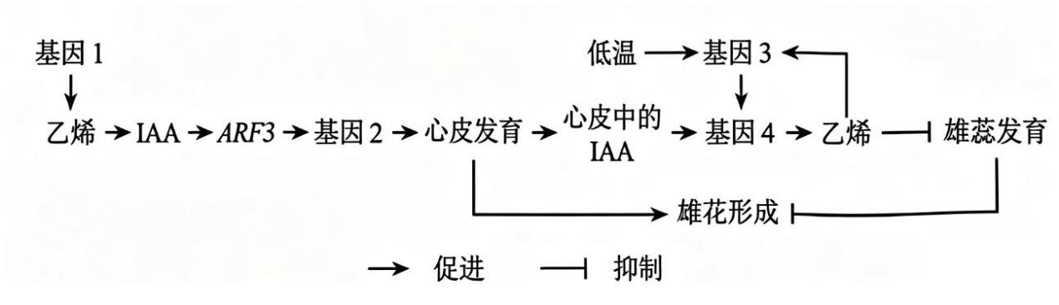A. “手舞足蹈”——小脑对运动的协调加强
B. “巧舌如簧”——大脑皮层 W 区活动加强
C. “面红耳赤”——自主神经系统活动减弱
D. “怒发冲冠”——副交感神经活动占优势
9. 胰岛素可调节机体糖和脂肪代谢，调节失衡易引发肝细胞内脂肪堆积，形成脂肪肝。下列说法错误的是
（ ）
A. 胰岛素的靶细胞包括肝细胞、脂肪细胞和骨骼肌细胞等
B. 胰岛素能促进肝内脂肪的分解和氧化，减少脂肪堆积
C. 脂肪肝会影响胰岛素对肝细胞的调节效应
D. 胰岛素分泌不足会引起高血糖及肝脏脂质代谢紊乱
10. 黄瓜的花有雌花、雄花和两性花，但只有雌花能够结出商品瓜。我国科学家发现基因 ARF3 在雌花形成
过程中起重要作用，如图。
注：心皮发育形成雌蕊。
下列说法正确的是（ ）
A. 喷施生长素浓度越高，越有利于雌花形成
B. 适当低温刺激可促进乙烯合成，抑制雄蕊发育
C. 对 ARF3 缺失突变体补喷乙烯利，可促进雌花形成
D. 在促进雌花形成过程中，乙烯与生长素的作用相抗衡
11. 在水稻种植中，中密度冠层结构单位面积的产量比低密度和高密度的更高。下列解释合理的是（ ）
A. 低密度冠层降低了单位面积水稻获取的光能
B. 低密度冠层水稻的群落空间结构更简单
C. 高密度冠层单位面积水稻的养分利用率更高
D. 高密度冠层使水稻的种间竞争加剧
12. 杜鹃花是云南八大名花之一。云南某高山的杜鹃花属植物分布情况如下表。
第 3页/共 9页

植被类型 海拔/m 杜鹃花属物种数
常绿阔叶林 2000～3000 8
寒温性针叶林 3000～4300 57
寒温性灌丛 3200～4400 56
高山草甸 4200～4500 30
下列说法正确的是（ ）
A. 不同植被类型分布于不同海拔范围，体现了群落的垂直结构特征
B. 不同杜鹃花属植物分布于不同植被类型，体现出物种生态位差异
C. 在各植被类型中，杜鹃花属物种丰富度由大到小为森林、草甸、灌丛
D. 在常绿阔叶林中建园集中种植本山的杜鹃花属植物，属于就地保护
13. 全球珊瑚礁生态系统退化严重，其中多种鱼的种群数量低于环境容纳量的一半。下列说法错误的是（ ）
A. 渔业捕捞体现了生物多样性的直接价值
B. 人工恢复珊瑚礁生态系统应遵循生态工程的整体原理
C. 人工恢复可以辅助珊瑚礁生态系统提升稳定性
D. 生态系统恢复过程中鱼的环境容纳量将维持稳定
14. 肉类在低温下可经过高盐腌制、晾挂、发酵（乳酸菌、酵母菌为主）后延长保存期。下列说法错误的是
（ ）
A. 高盐腌制提高了细胞外渗透压使细胞脱水
B. 其中微生物大多数属于耐盐或嗜盐微生物
C. 发酵产生的乳酸可抑制杂菌生长强化防腐
D. 乳酸菌、酵母菌发酵过程中均可产生 CO₂
15. 菊花的组织培养实现了从茎段到植株的转变。下列说法正确的是（ ）
A. 培养基、玻璃器皿和金属器具需进行干热灭菌
B. 诱导愈伤组织的培养基中，生长素与细胞分裂素的质量比大于 1
C. 外植体茎段先脱分化形成愈伤组织，再诱导生芽
D. 愈伤组织后续分化培养过程一般不需要光照
16. 内含肽（Int）可通过自我催化实现自我切除并无痕连接两侧肽链。构建编码“内含肽+X 蛋白”和“内含肽
+Y 蛋白”的基因，将其导入真核细胞表达后，内含肽自我切除生成 X+Y 融合蛋白，如图。
第 4页/共 9页

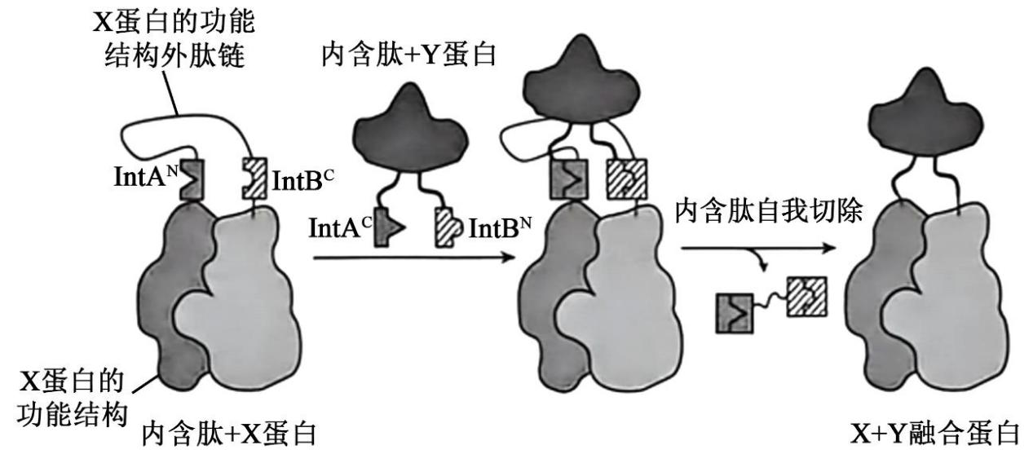下列说法正确的是（ ）
A. 构建 X+Y 融合蛋白基因导入细胞，会因碱基序列相互影响而使蛋白功能异常
B. 内含肽序列需嵌入 X 蛋白的功能结构内，以保证获得的融合蛋白功能正常
C. 不同内含肽之间通过能匹配的结构相互识别，发挥特异性切除和连接作用
D. 为 X+Y 融合蛋白提供“内含肽+某蛋白”，可赋予 X+Y 融合蛋白新的结构
二、非选择题：本题共 5 小题，共 52 分。
17. 研究人员使用人工气候室探究温度对某品种水稻产量的影响，实验结果如下表。
温度/℃ 28 34 38
光照下 CO₂ 吸收速率/（μmol·m⁻²·s⁻¹） 22.52 23.41 24.15
黑暗下 CO₂ 释放速率/（μmol⋅m⁻²·s⁻¹） 3.26 4.56 5.59
回答下列问题：
（1）水稻叶绿体中吸收光能的色素分布在________上。光能被吸收后转化为________储存在 NADPH 和
ATP 中参与暗反应。暗反应将 CO₂ 转化为储存能量的________，部分 CO₂ 来自细胞呼吸。细胞中产生 CO₂
的场所包括________。
（2）在实验设置的三个温度下，水稻固定 CO₂ 速率最高的是________℃，理由是________。
（3）某地持续高温（34~38℃）伴随干燥天气，此时，在大田生产中水稻的光合速率会降低，其原因是________
。
18. 研究人员在水稻辐射诱变群体中筛选到一株黄叶植株（突变型），将其与绿叶植株（野生型）杂交，F₁
全部为绿叶；F₁ 自交，F₂ 中绿叶 196 株，黄叶 63 株。回答下列问题：
（1）水稻叶色性状中，隐性性状为________。让 F₂ 中的绿叶植株全部自交，后代表型及比例为________。
（2）基因组分析发现，突变型的基因 Y₁ 的序列上有 1 个碱基发生缺失（图 a）。起始密码子：AUG；终止
第 5页/共 9页

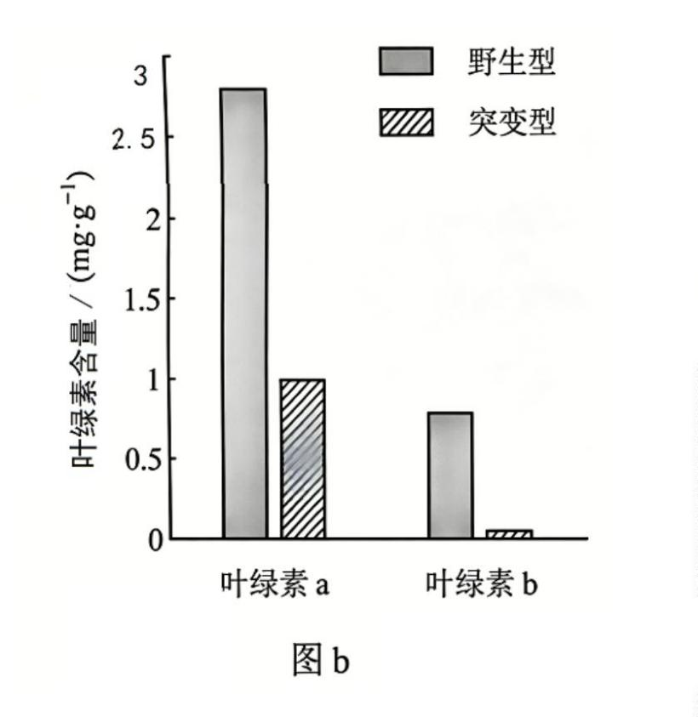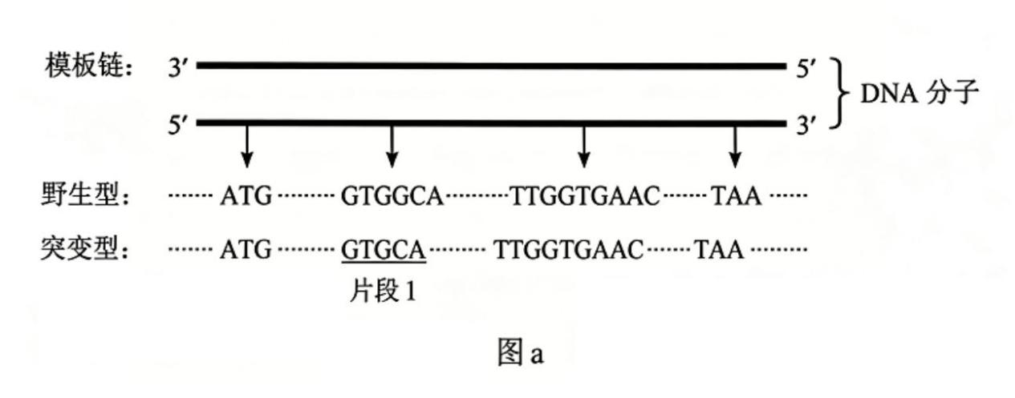密码子：UAA、UAG、UGA。
注：省略部分不含有起始密码子、终止密码子对应的序列，碱基数为 3 的倍数。
①基因 Y₁ 通过________过程形成 mRNA。在该 mRNA 中，片段 1 对应的碱基序列是 5′-________-3′。
②与野生型的基因 Y 相比，基因 Y₁ 编码的肽链长度________（填“变长”“变短”或“不变”），原因是_________
。
（3）基因 Y₁ 编码的肽链无法形成有活性的蛋白质，根据图 b 推测基因 Y 的作用是________。
19. 活化的 T 细胞表面的 PD-1 与正常细胞表面的 PD-L1 结合，不触发免疫反应，而肿瘤细胞会过量表达
PD-L1 以逃避机体免疫系统的“追杀”。回答下列问题：
（1）细胞毒性 T 细胞（CTL）是机体抗肿瘤免疫的核心细胞，其活化过程需要________（答出 2 点即可）
等细胞参与，CTL 可以________肿瘤细胞使其死亡。
第 6页/共 9页

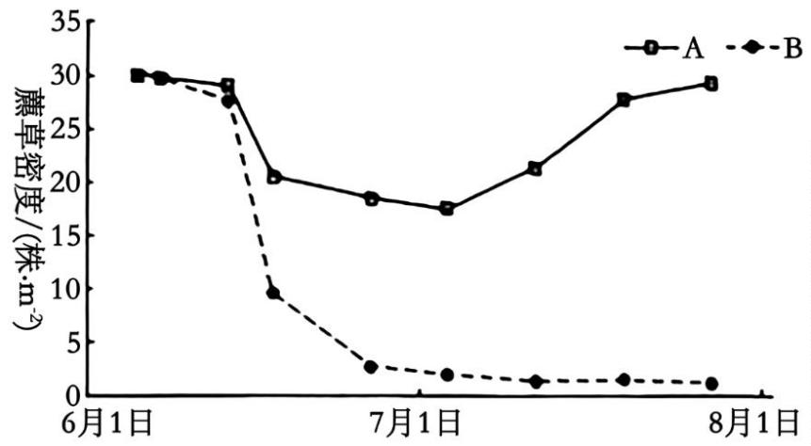（2）肿瘤细胞过量表达 PD-L1 与 CTL 表面的 PD-1 结合，从而实现________。
（3）临床上，可用 PD-L1 抗体治疗肿瘤。制备该抗体时，可将编码 PD-L1 抗体基因导入受体细胞，筛选
出能稳定分泌 PD-L1 抗体的细胞，筛选的原理是________。
（4）目前 PD-L1 抗体、化疗药物 A 和 PD-L1 抗体—化疗药物 A 偶联物（ADC）已用于肿瘤治疗，科研小
组为比较三者的抗肿瘤效果，用肿瘤小鼠进行以下实验。
组别 注射药剂
甲 生理盐水
乙 PD-L1 抗体
丙 化疗药物 A
丁 ADC
①预期结果：与甲组相比，乙、丙、丁三组肿瘤生长均受到抑制，抑制效果最优的是________组，理由是
________。
②实验中发现，丁组小鼠出现正常细胞受损，可能的原因是________。
20. 研究人员在某海滨荒滩开展生态恢复实验。实验基于当地的一条食物链“海三棱藨草（藨草）→天津厚
蟹（厚蟹）→锯缘青蟹（青蟹）”，在样方内种植藨草并引入厚蟹，随后设置实验组（引入青蟹）与对照组
（不引入青蟹），结果如图。
回答下列问题：
（1）该食物链中，青蟹属于________级消费者。
（2）实验组藨草种群密度的变化符合________（填“A”或“B”）曲线，6 月中旬样方内厚蟹种群密度可能
会________（填“高于”“低于”或“等于”）对照组。若 A 曲线的模式使海滨生态恢复，而 B 曲线的模式使海
滨回到荒滩状态，则可说明种间相互作用结果影响了群落演替的________。
第 7页/共 9页

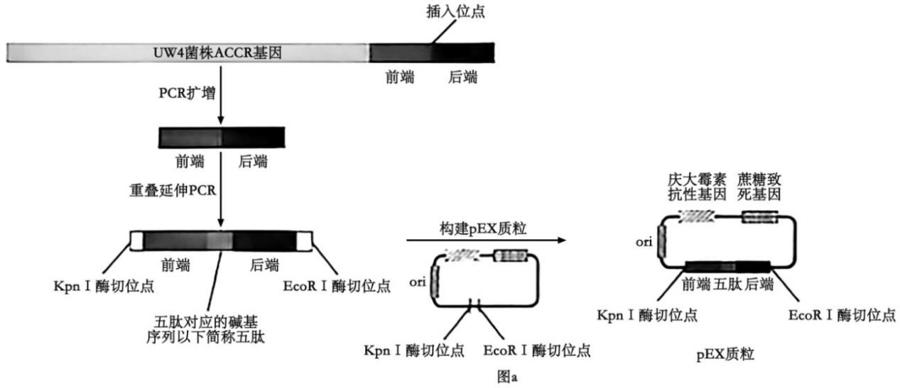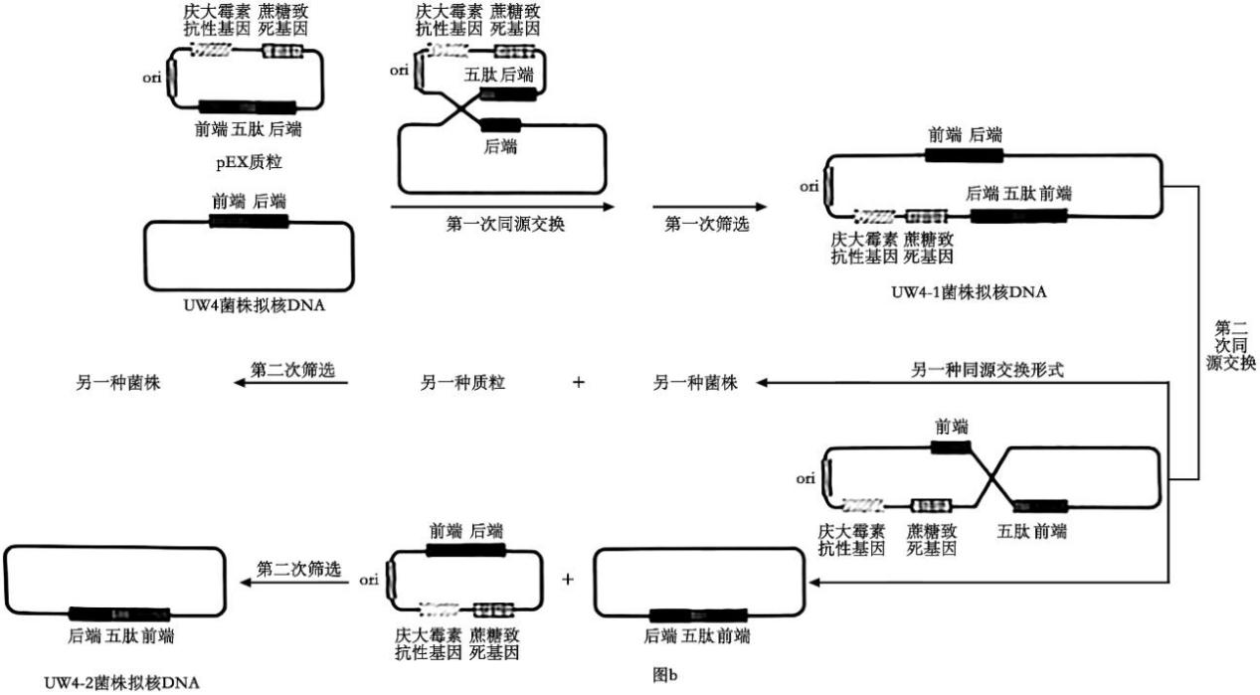（3）增加植物固碳量是实现“双碳”目标的措施之一，碳流入藨草的途径为光合作用，流出藨草的途径有
________（答出 3 点即可）。“下行效应”理论认为高营养级会调控低营养级，从而调控生产者的固碳量。理论
上，一条食物链的偶数营养级生物量增加会使生产者固碳量________，但在自然生态系统中难以验证，其
原因是________。要提升本实验中植物的固碳量，可以采取的措施有________（答出 1 点即可）。
21. UW4 菌株可表达 ACC 脱氨酶减少植物乙烯合成，促进植物生长，但定殖植物根部能力较弱。现欲将增
强定殖能力的五肽整合到 UW4 中 ACC 趋化受体（ACCR）的羧基端。回答下列问题：
第一步：构建 pEX 质粒（图 a），复制原点（ori）不能在 UW4 菌株中启动复制（质粒不复制策略）。
（1）PCR 每次循环一般可以分为变性、复性和________三步。
（2）构建 pEX 质粒时，用 2 种限制酶的目的是________（答出 2 点）。
第二步：将 pEX 质粒导入 UW4 菌株中，利用 DNA 同源区段可发生交换的原理，改造得到工程菌 UW4-2
（图 b）。
（3）我国科学家将来自玉米的α-淀粉酶基因与目的基因一起转入植物中，使花粉失活，防止转基因花粉传
第 8页/共 9页

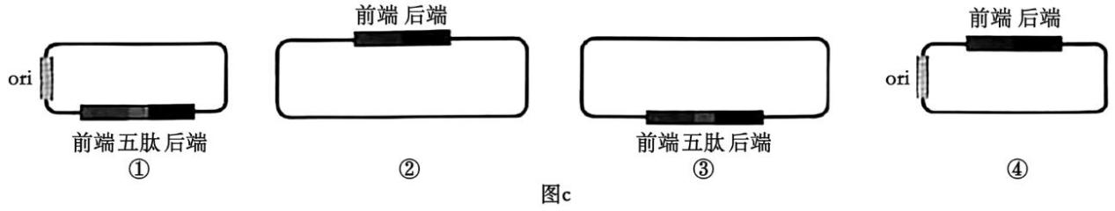播；在 UW4-2 菌株构建中使用了质粒不复制策略。此类设计的主要目的是________。
（4）要获得 UW4-2 菌株，需筛选三次。第一次在培养基中添加_________，即可筛选出 UW4-1 菌株，筛
选的原理是________；在第二次筛选培养基中添加________。筛选后，培养基中仍同时存在两种菌株，第
一种菌株是 UW4-2，另一种菌株的拟核 DNA 结构是________（填图 c 中序号）；可以通过设计特异性引物
进行 PCR 扩增相应序列并________。
第 9页/共 9页

